新 书 推 荐
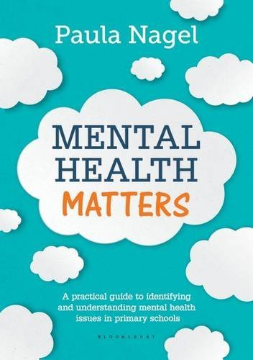
中文书名：《心理健康很重要：识别和理解儿童心理健康问题的实用指南》
英文书名：Mental Health Matters: A Practical Guide to Identifying and Understanding Mental Health Issues in Primary Schools
作 者：Paula Nagel
出 版 社：Bloomsbury Academic
代理公司：ANA/Alina Lin
页 数：128页
出版时间：2016年9月
代理地区：中国大陆、台湾
审读资料：电子稿
类 型：教育

本书要点：

这是一部极为实用的指南，帮助学校分辨幼儿心理健康问题的早期指标。

主要卖点：

- 遵照“评估、规划、执行、审查”的模式，让教师为有心理健康问题的学生提供帮助
- 特别关注新出现的心理健康问题，让学校警惕可能出现的困境，进而提前做好准备
- 联系现有的法律法规

内容简介：

老师有责任帮助班里有心理健康问题的儿童。目前的统计数据显示，儿童和青少年的心理健康问题呈显著上升趋势，新的法律法规敦促学校思考一个问题：校园中的破坏行为愈演愈烈，是不是因为学生的需求没有得到满足？

然而，教师培训项目或书籍一般不会讨论这类问题。本书运用现实生活中的案例，帮助教师和学校工作人员理解和辨别心理健康问题的早期迹象，解释了如何实施适当的早期干预。

作者简介：

保拉·纳格尔（Paula Nagel）曾是一位小学老师，负责设计个人、社交和情感课程，后来成为了教育心理学家。她在当地政府做了16年教育心理学家，而后进入儿童心理健康慈善机构Place2Be。保拉特别关注儿童早期心理发展，积极与家长合作，为学校提供关于心理健康问题的咨询。

谢谢您的阅读！
请将回馈信息发至：林凤娇 (Alina Lin)
安德鲁 · 纳伯格联合国际有限公司北京代表处
北京市海淀区中关村大街甲59号中国人民大学文化大厦1705室
邮编：100872
电话：010-88810959
传真：010-82504200
Email：alina@nurnberg.com.cn
网址: http://www.nurnberg.com.cn
微博：http://weibo.com/nurnberg
豆瓣小站：http://site.douban.com/110577/
微信订阅号：ANABJ2002

